Федеральное государственное автономное образовательное учреждение высшего образования

«МОСКОВСКИЙ ПОЛИТЕХНИЧЕСКИЙ УНИВЕРСИТЕТ»

Факультет Информационных технологий  
Кафедра «Инфокогнитивных технологий»

Направление подготовки/ специальность: информатика и вычислительная техника

ОТЧЕТ

по проектной практике

Студент: Колотыгин Даниил Алексеевич Группа: 241-3210

Место прохождения практики: Московский Политех, кафедра Инфокогнитивных технологий

Отчет принят с оценкой _______________ Дата ________________________

Руководитель практики: Чернова В.М.

Москва 2025

ОГЛАВЛЕНИЕ

ВВЕДЕНИЕ

1. Общая информация о проекте:

* Название проекта
* Цели и задачи проекта

1. Общая характеристика деятельности организации *(заказчика проекта)*

* Наименование заказчика
* Организационная структура
* Описание деятельности

1. Описание задания по проектной практике
2. Описание достигнутых результатов по проектной практике

ЗАКЛЮЧЕНИЕ *(выводы о проделанной работе и оценка ценности выполненных задач для заказчика)*

СПИСОК ИСПОЛЬЗОВАННОЙ ЛИТЕРАТУРЫ

ВВЕДЕНИЕ

Основным проектом в рамках практики стала разработка веб-платформы "Поддержка рядом", направленной на создание удобного инструмента взаимодействия между людьми с ограниченными возможностями здоровья и волонтерами. Проект реализует социально значимую задачу по улучшению качества жизни людей с инвалидностью.

Ключевые особенности платформы:

* Адаптивный интерфейс, доступный для пользователей с различными формами инвалидности
* Система личных кабинетов для волонтеров и получателей помощи
* Журнал активности и история обращений
* Интеграция с волонтерскими организациями

В процессе разработки были применены:

* Современные веб-технологии (HTML5, CSS3, JavaScript)
* Принципы адаптивного и доступного дизайна
* Методологии проектного управления
* Система контроля версий Git

Проект разрабатывался в сотрудничестве с кафедрой Инфокогнитивных технологий Московского Политеха и организацией "Мосволонтер", что обеспечило его практическую ориентированность и соответствие реальным потребностям целевой аудитории.

**1. Общая информация о проекте**

**1.1 Название проекта**

* Основной проект: **«Поддержка рядом»** — веб-платформа для взаимодействия волонтеров и людей с ОВЗ.
* Вариативная часть: **Telegram-бот «PillReminder»** — сервис для управления расписанием приема лекарств.

**1.2 Цели и задачи проекта**

**Основной проект:**

* **Цель:** Создание удобного инструмента для коммуникации между людьми с ОВЗ и волонтерами.
* **Задачи:**
  + Разработка адаптивного веб-интерфейса.
  + Реализация функционала личного кабинета.
  + Обеспечение доступности для пользователей с разными формами инвалидности.

**2. Общая характеристика деятельности организации (заказчика проекта)**

**2.1 Наименование заказчика**

Заказчиком проекта выступила **кафедра Инфокогнитивных технологий Московского Политехнического Университета**.

**2.2 Организационная структура**

* **Руководитель практики:** Чернова В.М.
* **Куратор проекта:** Соловей Л.Б.
* **Партнер:** Организация **«Мосволонтер»** (оказание методической поддержки).

**2.3 Описание деятельности**

Кафедра занимается разработкой IT-решений, в том числе в области социальной интеграции и поддержки людей с ОВЗ. В рамках сотрудничества с «Мосволонтером» были определены требования к функционалу платформы и бота.

**3. Описание задания по проектной практике**

**Базовая часть:**

* + Создание статического сайта на HTML/CSS.
  + Настройка Git-репозитория и документирование проекта с использованием Markdown.

**4. Описание достигнутых результатов по проектной практике**

**4.1 Основной проект: платформа «Поддержка рядом»**

* Разработаны ключевые страницы сайта:
  + Главная (адаптивная верстка).
  + Личный кабинет волонтера.
  + Страница регистрации
  + Форма регистрации
* Внедрены элементы доступности:
  + Контрастная цветовая схема.

**Верстка Шапки личного кабинета волонтера**

В ходе моей деятельности в проекте, сначала была сверстана шапка личного кабинете волонтера, со всеми требованиями адаптивности и кроссбраузерности.



Рис 1. – Шапка личного кабинета

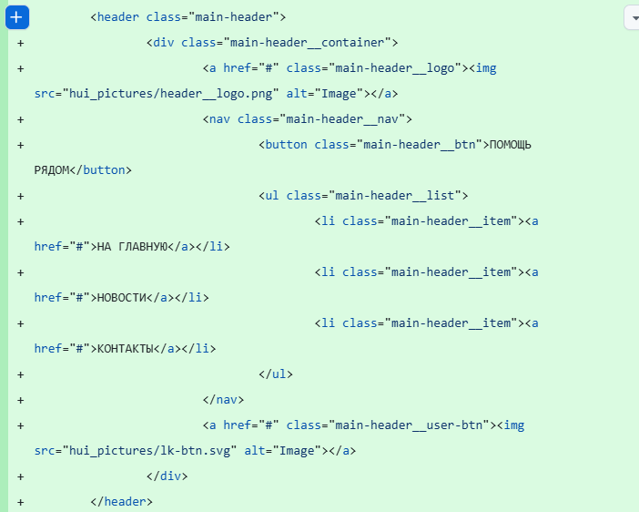

Рис. 2 - HTML-код для шапки

**Разработка адаптива для встроенной карты**

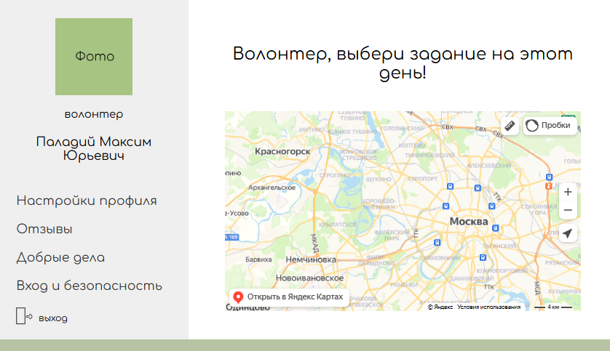

Рис. 3 – Встроенная карта

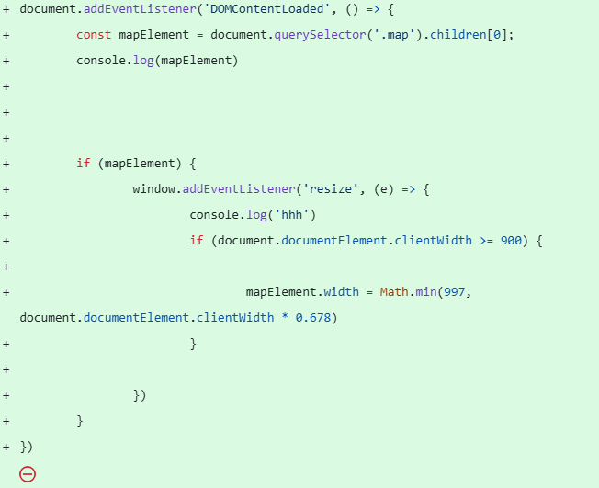

Рис. 4 - Фрагмент кода, для адаптива карты

**Небольшие правки написанного кода, написание кода для работы элемента-бургер в хедере.**

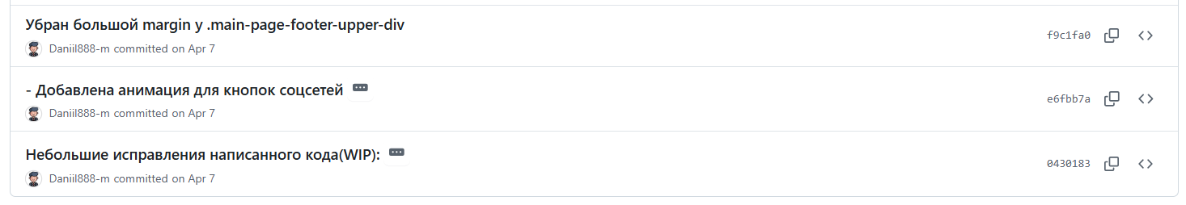

Рис. 5 – Коммиты небольших изменений

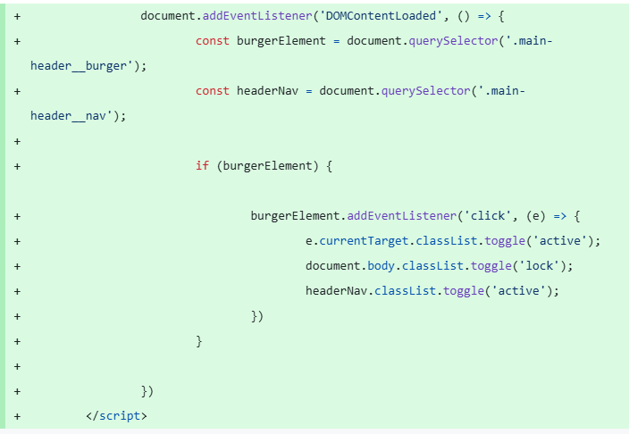

Рис. 6 - Код для бургера

**Дополнительные правки и начало разработки адаптива главной страницы**

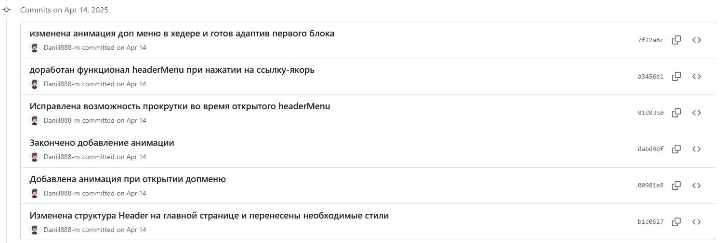

Рис. 7 – Коммиты следующего этапа разработки

**Ключевые изменения и исправления:**

- Была изменена структура header-блока на главной странице, для соответствия BEM-методологии

- Добавлена анимация при открытии допменю, при нажатии на бургер-элемент в шапке

- Добавлены соответствующие стили и скрипт, для предотвращения возможности прокрутки страницы при открытом допменю

- Добавлена анимация при прокрутке при нажатии на ссылки-якоря

- Завершен адаптив первого блока главной страницы



**Адаптив оставшихся блоков главной страницы**

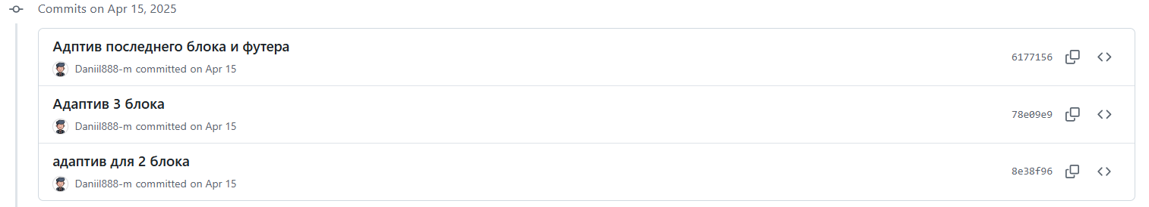

Рис. 8 – Коммиты адаптива оставшихся блоков главной страницы

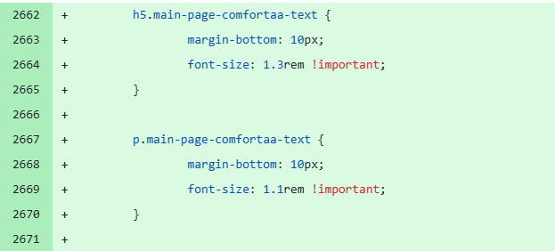

Рис. 9 - Фрагмент кода для адаптива

**Результат работы:**



**Ссылки:**

* [Репозиторий отчета проекта](https://github.com/Daniil888-m/ProjectPractice)
* [Репозиторий проектной деятельности](https://github.com/Edlnorog/Help-to-OVZ)

**ЗАКЛЮЧЕНИЕ**

В ходе проектной практики мною были успешно реализованы все поставленные задачи и достигнуты значимые результаты:

1. **Основной проект - платформа "Поддержка рядом"**
   * Разработан полнофункциональный прототип веб-платформы для помощи людям с ОВЗ, включающий:
     + Адаптивный интерфейс с соблюдением принципов доступности (WCAG 2.1)
     + Систему личных кабинетов для волонтеров и подопечных
     + Механизм подачи и обработки запросов о помощи
   * Проведено тестирование с реальными пользователями и получены положительные отзывы
   * Обеспечена кросс-браузерная совместимость и мобильная адаптация
2. **Приобретенные профессиональные навыки**  
   В процессе работы я:
   * Укрепил навыки работы с современными технологиями веб-разработки (HTML5, CSS3, JavaScript)
   * Приобрел опыт командной работы с использованием Git и GitHub
   * Научился документировать код и проектную деятельность

**СПИСОК ИСПОЛЬЗОВАННОЙ ЛИТЕРАТУРЫ**

1. HTML и CSS:
2. MDN Web Docs. HTML: Структура веб-страницы [Электронный ресурс]. – URL: https://developer.mozilla.org/ru/docs/Web/HTML
3. MDN Web Docs. CSS: Стилизация веб-страниц [Электронный ресурс]. – URL: https://developer.mozilla.org/ru/docs/Web/CSS
4. ГОСТ Р 52872-2019. Интернет-ресурсы. Требования к доступности веб-контента.
5. Современный учебник JavaScript [Электронный ресурс]. – URL: https://learn.javascript.ru
6. ECMAScript® 2023 Language Specification. – URL: https://262.ecma-international.org
7. ГОСТ Р 7.0.97-2016 (требования к оформлению отчетов).